Αθήνα: 02.06.2026

ΑΝΑΚΟΙΝΩΣΗ

Σεμινάριο Ε.Σ.Α.μεΑ. στην Κοζάνη: Καταπολέμηση των στερεοτύπων σε βάρος των ατόμων με αναπηρία που αναπαραγάγουν Μέσα Μαζικής Ενημέρωσης και Μέσα Κοινωνικής Δικτύωσης
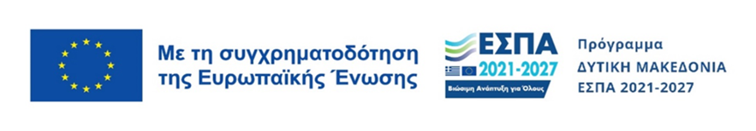
Στόχος του Σεμιναρίου: Η ευαισθητοποίηση και επιμόρφωση των στελεχών και εργαζομένων του έντυπου και ηλεκτρονικού Τύπου της Περιφέρειας Δυτικής Μακεδονίας, με σκοπό την ουσιαστική κατανόηση της δικαιωματικής προσέγγισης της αναπηρίας και την απομάκρυνση από στερεοτυπικές δημοσιογραφικές αναπαραστάσεις των ατόμων με αναπηρία.
Μέσα από το σεμινάριο επιδιώκεται η ανάδειξη του καθοριστικού ρόλου των Μέσων Μαζικής Ενημέρωσης ως φορέων διαμόρφωσης αντιλήψεων και ως ουσιαστικών πολλαπλασιαστών της δικαιωματικής προσέγγισης της αναπηρίας, συμβάλλοντας στην προώθηση της ισότιμης συμμετοχής των ατόμων με αναπηρία σε όλους τους τομείς της κοινωνικής ζωής.
Το Σεμινάριο θα πραγματοποιηθεί την Τετάρτη 10 Ιουνίου 2026 από τις 10:00 π.μ. έως τις 2:00 μ.μ. στο Αμφιθέατρο της Κοβενταρείου Δημοτικής Βιβλιοθήκης Κοζάνης (Οδός Κωνσταντίνου Δαβάκη 9, 50132 Κοζάνη).
Η Ε.Σ.Α.μεΑ. είναι δικαιούχος της Πράξης «Καταπολέμηση των διακρίσεων και προώθηση της κοινωνικής ένταξης των ατόμων με αναπηρία, των ατόμων με χρόνιες παθήσεις και των οικογενειών τους που διαβιούν στην Περιφέρεια Δυτικής Μακεδονίας», ενταγμένης με κωδικό ΟΠΣ (MIS) 6018536 στο Πρόγραμμα «Δυτική Μακεδονία 2021 - 2027», στην Προτεραιότητα: «Ενίσχυση της Κοινωνικής Ανάπτυξης της Περιφέρειας (ΕΚΤ+)» και με τη συγχρηματοδότηση από το Ευρωπαϊκό Κοινωνικό Ταμείο (ΕΚΤ+) και από Εθνικούς Πόρους.
Το Σεμινάριο πραγματοποιείται στο πλαίσιο του Πακέτου Εργασίας 7 (Π.Ε. 7) του Υποέργου 1 της ανωτέρω Πράξης.
Οι ενδιαφερόμενοι παρακαλούνται να στείλουν την επισυναπτόμενη αίτηση συμμετοχής στο email: sgeorgopoulou@esaea.gr έως τη Δευτέρα 8 Ιουνίου 2026.
Προσοχή: Θα τηρηθεί σειρά προτεραιότητας.
Θα δοθούν Βεβαιώσεις Παρακολούθησης.
Επισυνάπτονται η Πρόσκληση και η Αίτηση Συμμετοχής.

Τώρα μπορείτε να ενημερωθείτε για όλες τις εξελίξεις στο χώρο της Αναπηρίας στην ιστοσελίδα της Ε.Σ.Α.μεΑ.: www.esaea.gr ή www.esamea.gr.

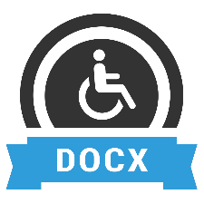 | Προσβάσιμο αρχείο Microsoft Word (*.docx)  Το παρόν αρχείο ελέγχθηκε με το εργαλείο Microsoft Accessibility Checker και δε βρέθηκαν θέματα προσβασιμότητας. Τα άτομα με αναπηρία δε θα αντιμετωπίζουν δυσκολίες στην ανάγνωσή του.

